**Отчет по реализации**

**инновационной площадки/**

**«По созданию игрового пространства**

**для социализации и личностного развития ребёнка»**

**01.09.2024 г. - 31.12.2024 г.**

За отчетный период было разработаны и апробированы с детьми авторские пособий по патриотическому воспитанию ( направление «Приобщение детей к историческому наследию страны»): «Лента времени»,  
«Блокада Ленинграда», «Русские богатыри», «Национальные символы России», «Русская изба», «Они прославили Белгородчину», «Моя Родина», «История России», «Обьекты всемирного наследия в России».

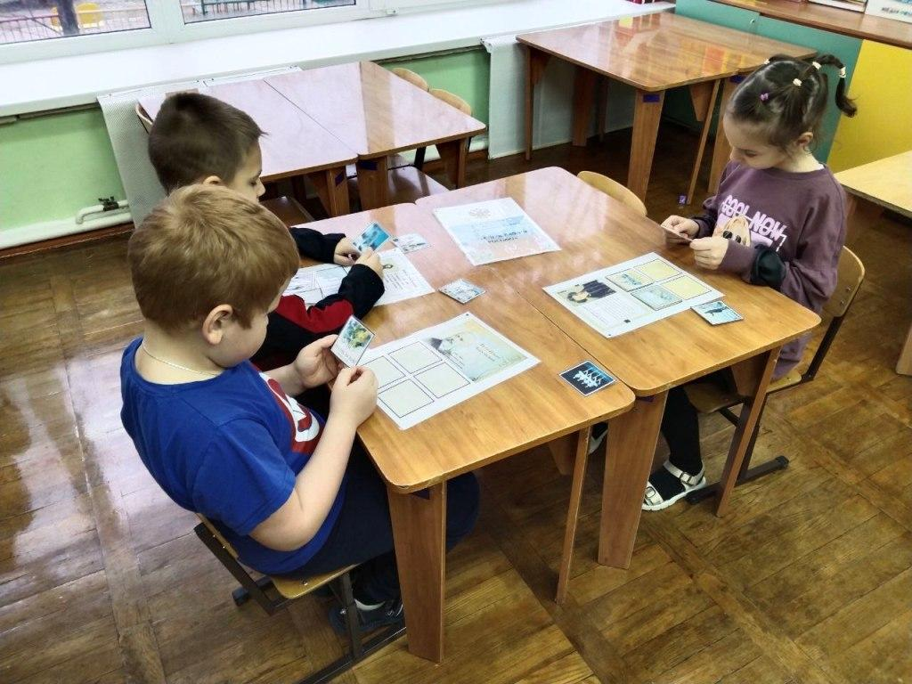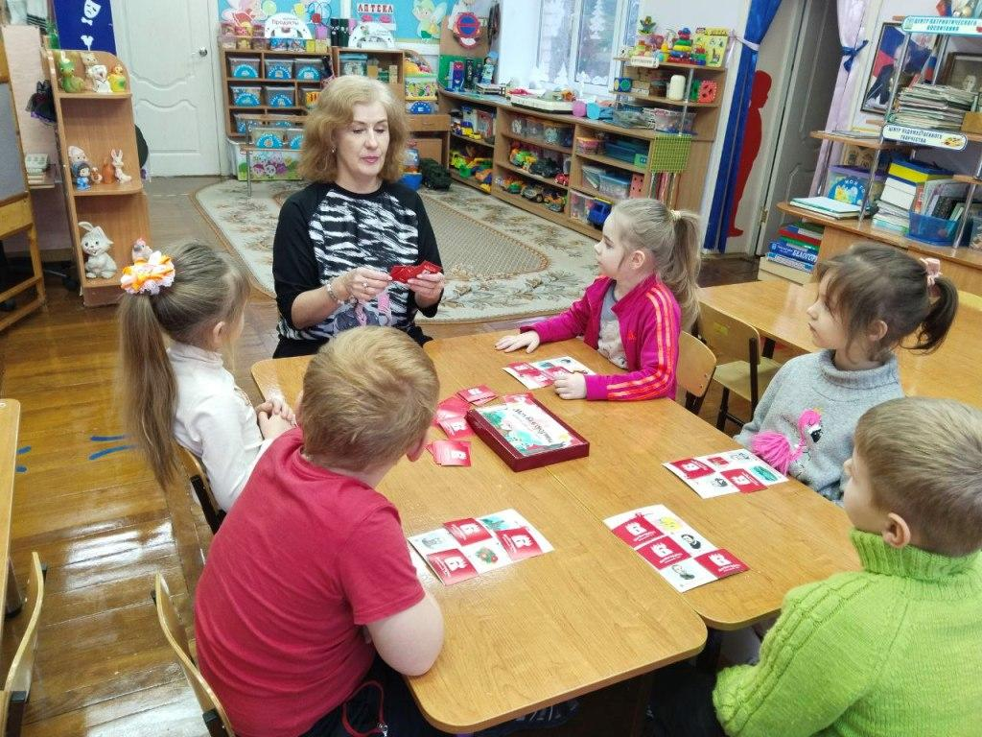

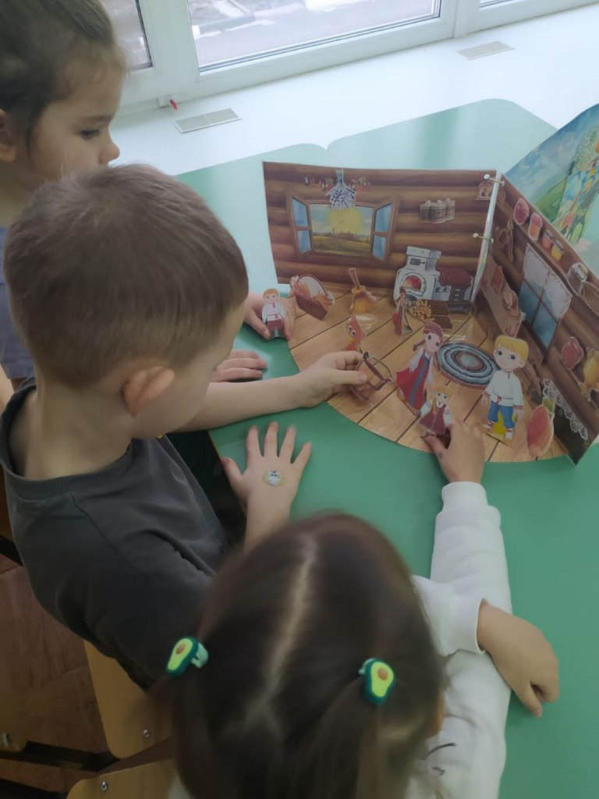

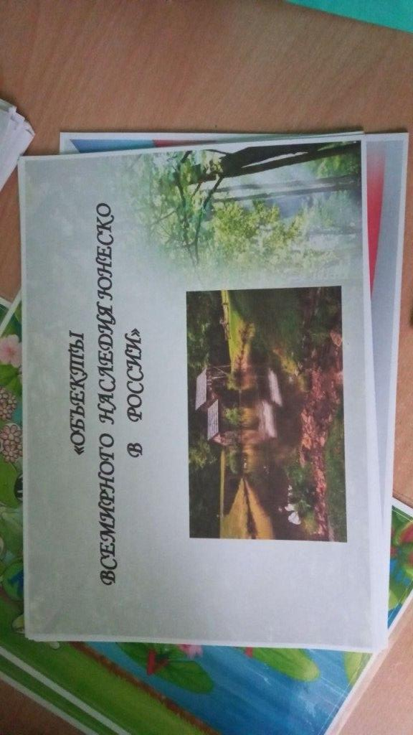

Разработаны и апробированы с детьми авторские пособий по патриотическому воспитанию ( авторских пособий (лэпбуков) и апробация с детьми по антитеррористической безопасности .

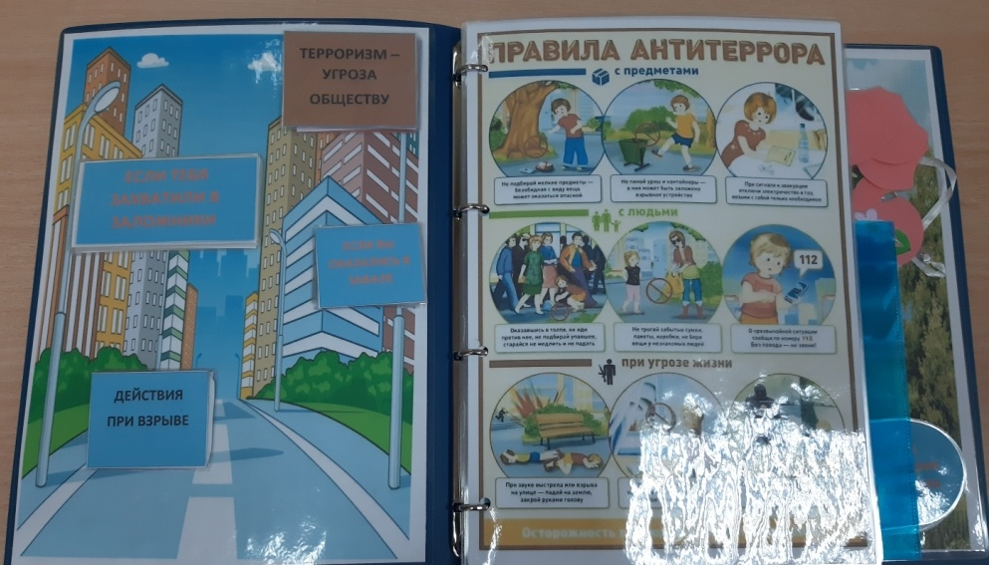

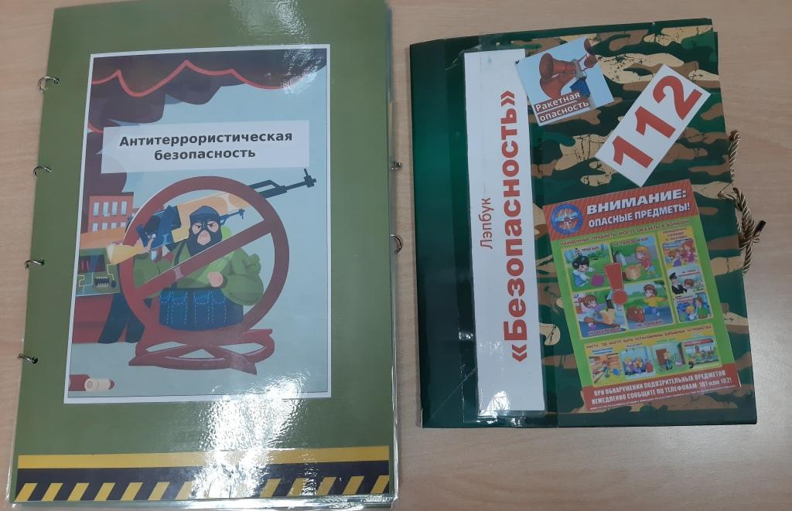

Проведен семинар- практикум с педагогами с многофункциональным пособием «Калиграфия» Каллиграфия».

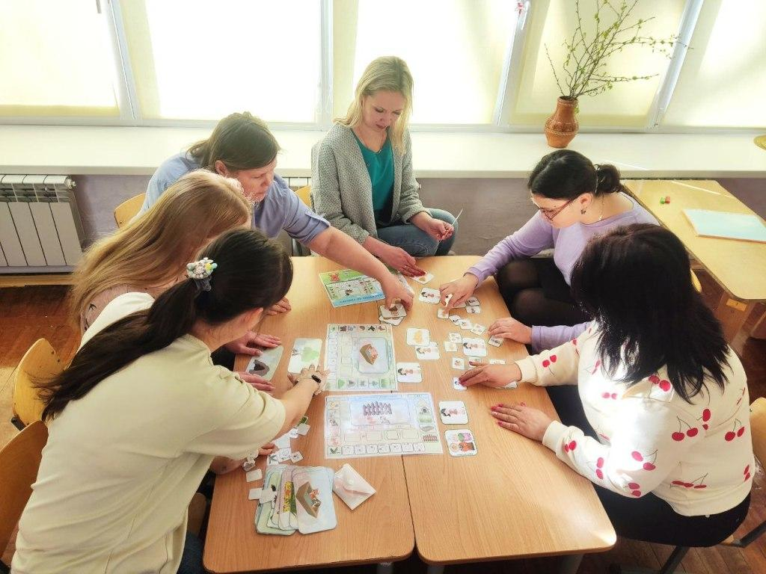

Проведен мастер- класс для педагогов по применению пособия «Логико-малыш».

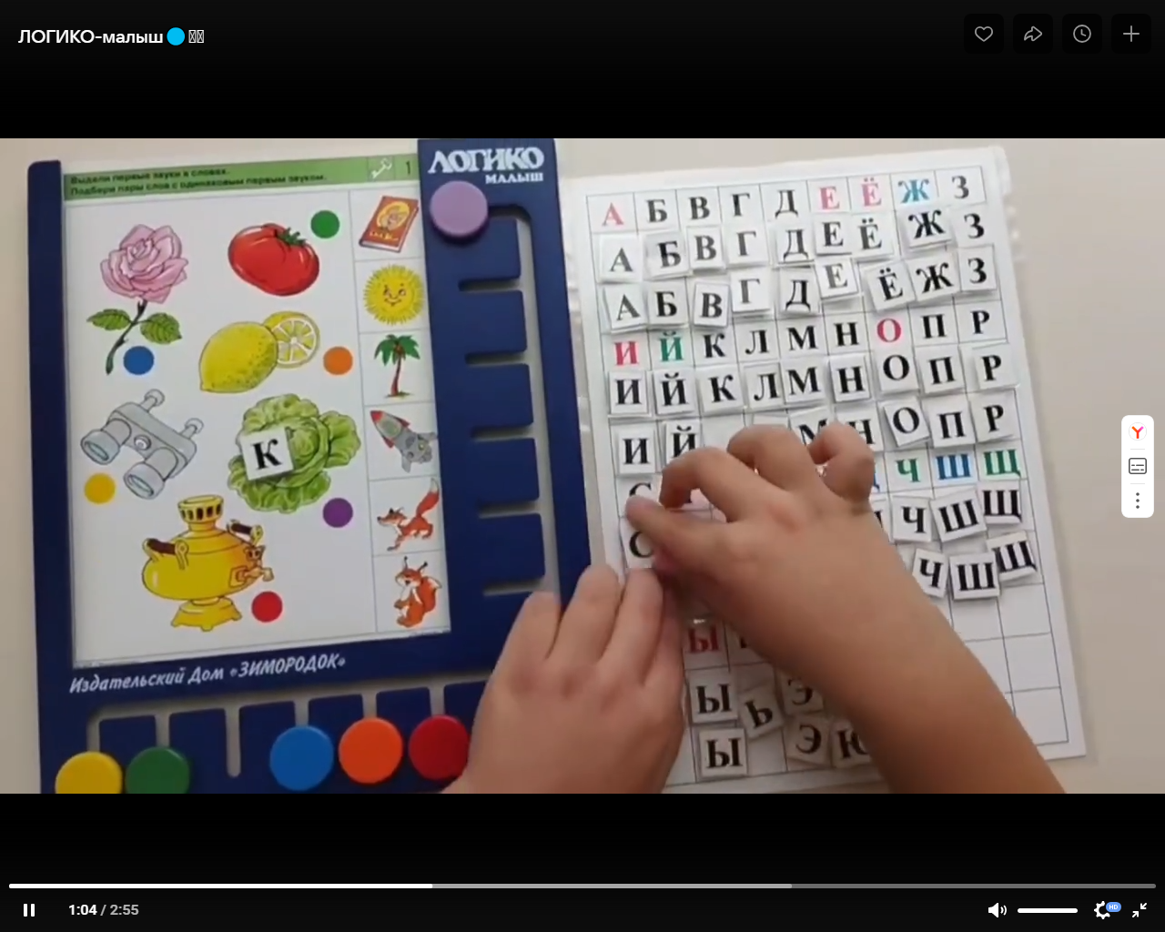

Размещены ролики по организации образовательная деятельность с детьми по темам «Математический листопад», « Осенний урожай».

